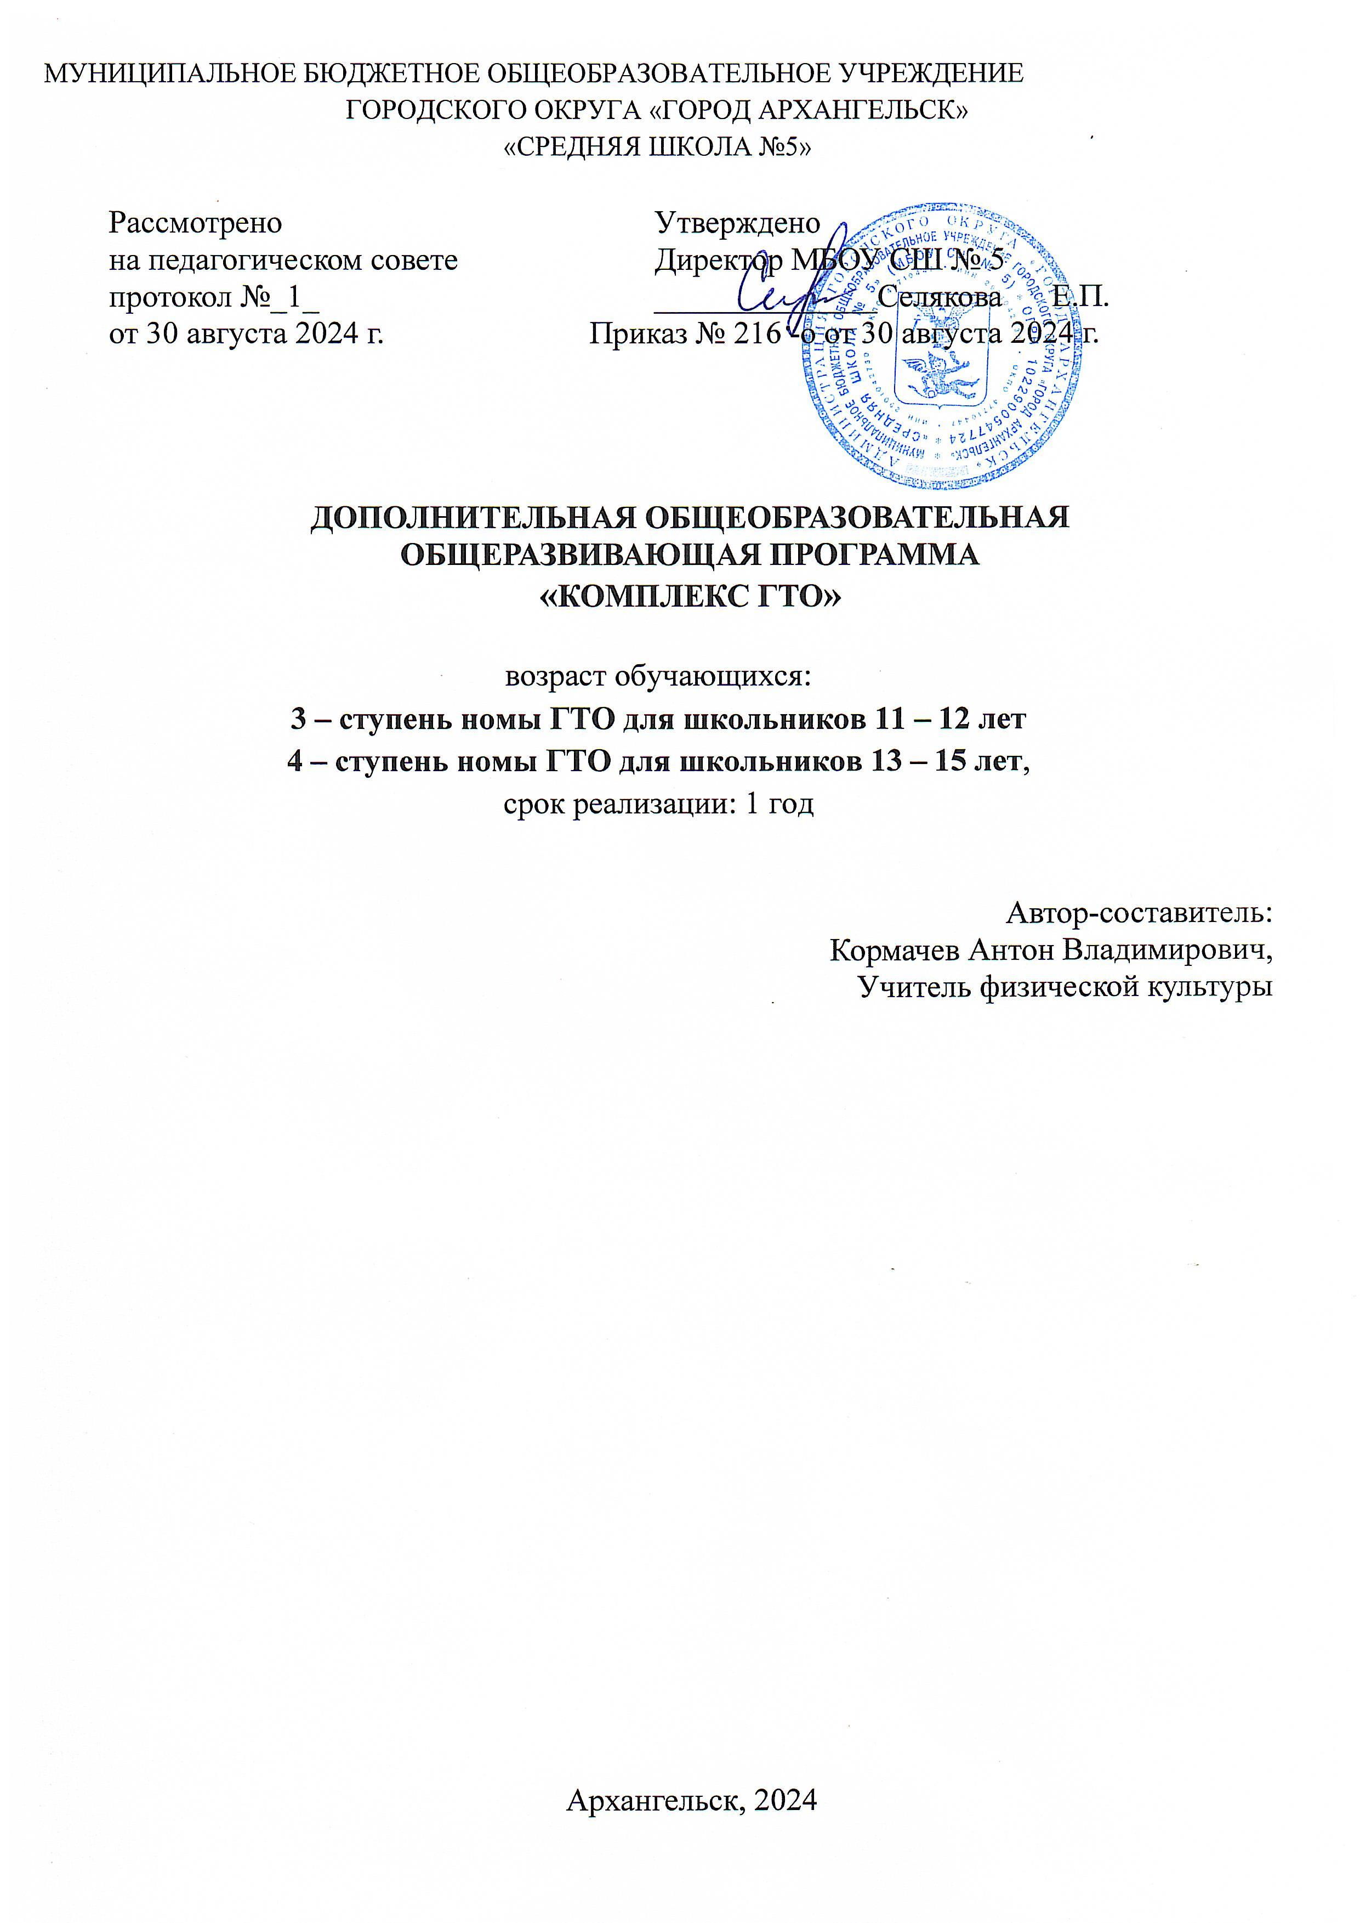

МУНИЦИПАЛЬНОЕ БЮДЖЕТНОЕ ОБЩЕОБРАЗОВАТЕЛЬНОЕ УЧРЕЖДЕНИЕ

ГОРОДСКОГО ОКРУГА «ГОРОД АРХАНГЕЛЬСК»

«СРЕДНЯЯ ШКОЛА №5»

|  |  |  |
| --- | --- | --- |
|  |  |  |

|  |  |
| --- | --- |
| Рассмотрено  на педагогическом совете  протокол №_1_  от 30 августа 2024 г. | Утверждено  Директор МБОУ СШ № 5  ______________Селякова Е.П. Приказ № 216 -о от 30 августа 2024 г. |

**ДОПОЛНИТЕЛЬНАЯ ОБЩЕОБРАЗОВАТЕЛЬНАЯ**

**ОБЩЕРАЗВИВАЮЩАЯ ПРОГРАММА**

**«КОМПЛЕКС ГТО»**

возраст обучающихся:

**3 – ступень номы ГТО для школьников 11 – 12 лет**

**4 – ступень номы ГТО для школьников 13 – 15 лет**,

срок реализации: 1 год

Автор-составитель:

Кормачев Антон Владимирович,

Учитель физической культуры

Архангельск, 2024

**ОГЛАВЛЕНИЕ**

|  |  |  |
| --- | --- | --- |
| **1.** | **Комплекс основных характеристик дополнительной общеобразовательной общеразвивающей программы:** |  |
| 1.1 | Пояснительная записка. | 3 |
| 1.2 | Цель и задачи программы. | 4 |
| 1.3 | Содержание программы. | 4-6 |
| 1.4 | Планируемые результаты освоения программы(личностные, по направленности:теоретические и практические). | 6-7 |
| **2.** | **Комплекс организационно-педагогических условий:** |  |
| 2.1 | Календарный учебный график. | 8 |
| 2.2 | Условия реализации программы. | 8 |
| 2.3 | Формы аттестации. | 9-10 |
| 2.4 | Оценочные материалы. | 11-12 |
| 2.5 | Методические материалы. | 13 |
| **3** | **Литература.** | **14** |

* 1. **Пояснительная записка**

Всероссийский физкультурно – спортивный комплекс «Готов к труду и обороне» (ГТО) устанавливает государственные требования к физической подготовленности граждан Российской Федерации. Он включает упражнения, определяющие уровень развития физических качеств, а также упражнения, способствующие формированию прикладных двигательных умений и навыков (стрельба, плавание, бег на лыжах).

Успешность выполнения каждым школьником нормативов, которые определены Положением о ВФСК « ГТО», во многом зависит от правильности подбора и применения в процессе физической подготовки упражнений общеразвивающей направленности и упражнений избирательно-направленного воздействия, включающих в работу определенные мышечные группы и системы организма.Проходящие на всей территории Российской Федерации Всероссийские соревнования школьников «Президентские состязания» и «Президентские спортивные игры» также направлены на общефизическое тестирование школьников посредством выполнения нормативов по сути того же доработанного комплекса ГТО.

**Направленность программы:** Физкультурно-спортивная

**Актуальность** физкультурно-спортивного направления деятельности обуславливается тем, что в подростковом возрасте двигательные навыки развиваются наиболее интенсивно, так как в этот период происходит формирование всего биодвигательного аппарата и физических качеств. Слабое, негармоничное развитие мышечной системы значительно задерживает развитие двигательных способностей ребенка. Как известно, комплекс ГТО оказывает благотворное влияние на формирование творческой души, развитие физической силы и способностей. Комплекс ГТО направлен на всестороннее физическое развитие и способствуют совершенствованию многих необходимых в жизни двигательных и морально-волевых качеств. Это и стало основной целью программы дополнительного образования детей «Готов к труду и обороне».

**Отличительные особенности программы** данная программа является модифицированной и имеет как оздоровительное, так и прикладное значение.Отличительные особенности данной программы заключаются в том, что она состоит из трех разделов: основы знаний, развитие двигательных способностей, спортивные мероприятия.

**Адресат программы:** учащиеся 6 – 8 классов, количество детей в группе до 15 человек.

**Объем программы** подобран из расчета проведения занятий по 2 часа в неделю (68 часов в год).

**Форма занятий** групповая

* **Срок освоения программы** программа рассчитана на 1 год обучения
* **Режим занятий:** по плану в течении учебного года

|  |  |  |  |
| --- | --- | --- | --- |
| **Год обучения** | **Продолжительность**  **занятий** | **Количество часов в неделю** | **Перерыв между занятиями** |
| **1 год обучения** | **45 минут** | **2** |  |

**1.2 Цель и задачи программы**

**Цель программы:** внедрить комплекс ГТО в систему физического воспитания школьников, повысить эффективность использования возможностей физической культуры и спорта в укреплении здоровья, гармоничном и всестороннем развитии личности, воспитании патриотизма.

**Задачи программы:**

* Создание положительного отношения учащихся к комплексу ГТО, мотивирование к участию в спортивно-оздоровительной деятельности;
* Углубление знаний, расширение и закрепление арсенала двигательных умений и навыков, приобретенных на уроках физической культуры;
* Развитие основных физических качеств;
* Формирование умений максимально проявлять физические способности при выполнении видов испытаний.
  1. **Содержание программы**

|  |  |  |
| --- | --- | --- |
| **№** | **Разделы и темы занятий** | **Кол-во часов** |
| *Раздел 1. Основы знаний* | | |
| 1 | Комплекс ГТО в общеобразовательной организации | 1 |
| 2 | Физическая подготовка – основа успешного выполнения нормативов комплекса ГТО | 1 |
| *Раздел 2. Двигательные умения и навыки. Развитие двигательных способностей* | | |
| 3 | Бег 60м | 7 |
| 4 | Бег на 2000 (3000) м | 7 |
| 5 | Подтягивание из виса на высокой перекладине (мальчики) | 7 |
| 6 | Сгибание и разгибание рук в упоре лежа на полу (девочки) | 7 |
| 7 | Наклон вперед из положения стоя с прямыми ногами на полу | 6 |
| 8 | Прыжок в длину с разбега | 7 |
| 9 | Прыжок в длину с места | 7 |
| 10 | Поднимание туловища из положения лежа на спине 1 мин. | 5 |
| 11 | Метание мяча 150 гр на дальность | 5 |
| 12 | Бег на лыжах | 8 |
| 13 | Плавание 50 м (не имеет мто) | - |
| 14 | Стрельба из пневматической винтовки (не имеет мто) | - |
| *Раздел 3. Спортивные мероприятия* | | |
| 15 | Общешкольные лично-командные соревнования по стрельбе | - |
| Итого: 68 часов | | |

**Содержание разделов программы**

***Раздел 1.Основы знаний***

Вводное занятие Комплекс ГТО в общеобразовательной организации:понятие, цели, задачи структура, значение в физическом воспитании учащихся. .Виды испытаний (тестов) 4-й ступени комплекса ГТО, нормативные требования . Анонс будущих занятий, форм и направлений учебно-тренировочной деятельности во внеурочное время .

**Занятия с образовательно-познавательной направленностью**

Понятие ( физическая подготовка) Физические качества, средства и методы их развития.

***Раздел 2.Двигательные умения и навыки..Развитие двигательных способностей***

***Бег на 60 м***. Бег на месте с энергичными движениями рук и ног 5-7 с с переходом на бег с максимальной скоростью 20-30 м 5 приседаний в быстром темпе с последующим стартовым рывком.Бег 20.30.40 м с хода с максимальной скоростью. Старт из исходных положений. Выбегание с высокого и низкого старта по сигналу с двигательной установкой на быстрое выполнение первых пяти шагов .Бег на результат 60м.

Подвижная игра (сумей догнать). Встречная эстафета с низкого старта.

**Бег на 2 (3)км** . Повторный бег на 200 м (время пробегания дистанции 50-55с). Повторный бег на 500м с уменьшением интервалов отдыха.Бег в равномерном темпе 1 км с ускорением 100-150 м в конце дистанции.Бег на 2 км по раскладке (по специально рассчитанному графику преодоления отдельных отрезков дистанции)согласно нормативным требованиям комплекса ГТО.

Эстафетный бег с этапами 500 м.

**Подтягивание из виса на высокой перекладине(мальчики).**

Вис на перекладине (5 с и более) на согнутых под разными углами руках. Вис на перекладине на одной согнутой руке, вторая опущена (на время).Подтягивание из виса на высокой перекладине: хватом снизу, хватом сверху. Упражнения с гантелями весом 2 -3 кг для развития силы мышц. Подтягивание с закрепленным отягощением.

**Подтягивание из виса лёжа на низкой перекладине (девочки).**

Вис на перекладине (5 с и более) на согнутых под разными углами руках. Подтягивание из виса на низкой перекладине: хватом снизу, хватом сверху. Подтягивание в быстром темпе.

**Сгибание и разгибание рук в упоре лёжа на полу (мальчики, девочки).**

Упор лёжа на согнутых под разными углами руках. Сгибание и разгибание рук в упоре лёжа на полу с варьированием высоты опоры для рук и ног. Сгибание и разгибание рук в упоре лёжа с отягощением на плечах, спине. Упражнение с гантелями для развития силы мышц рук.

**Наклон вперёд из положения стоя с прямыми ногами на полу.**

Пружинящие наклоны вперёд из положения стоя с прямыми ногами на полу, партнёр усиливает движение мягким надавливанием руками на лопатки. Пружинящие наклоны вперёд из положения сидя, ноги прямые, партнёр усиливает движение мягким надавливанием руками на лопатки. Ходьба с наклонами вперёд и касанием пола руки

**Прыжок в длину в разбега.**

Имитация отталкивания через один шаг в ходьбе и беге. Пряжки в длину с 6 – 8 шагов разбега способом «согнув ноги» через препятствие высотой 50 -60 см(натянутая резиновая лента), установленное на расстоянии , примерно равном половине дальности прыжка. Прыжки с 10 – 12 шагов разбега на технику и на результат .

Приседания и полуприседания на толчковой ноге с опорой рукой о рейку гимнастической стенки

**Прыжок в длину с места толчком двумя ногами.**

Прыжки на обеих ногах (в приседе) с полным разгибанием ног и максимальным продвижением вперёд на 15 – 20 м. Прыжок в длину места через препятствие высотой 50 см ( натянутая резиновая лента) , установленное на расстоянии 1 м от места отталкивания. Прыжки в длину с места через ленту( верёвочку), расположенную на месте приземления согласно нормативам комплекса ГТО.

Приседания и полуприседания на одной ноге с опорой рукой о рейку гимнастической стенки.

**Поднимание туловища из положения лёжа на спине 1 мин.**

Поднимание туловища с касанием грудью колен из положения лёжа на спине, согнутые ноги на возвышении( стул, скамейка). Поднимание туловища из положения лёжа спиной на наклонной скамейке, ноги закреплены \. Поднимание туловища из положения лёжа на спине, руки с гантелями на груди, ноги согнуты в коленях.

Упражнения выполнят с установкой на максимальное количество повторений (до прела.)

**Метание мяча 150г на дальность.**Броски мяча в землю(перед собой) хлёстким движением кисти. Метание мяча способом «из-за спины через плечо» с места из исходного положения стоя боком к направлению броска. Отведения мяча «прямо-назад» (или другой «вперёд-вниз-назад») на два шага: на месте, в ходьбе, в беге. Имитация метания и метание мяча с четырёх бросковых шагов с отведением мяча на 2 шага способом «прямо-назад» (или другой»вперёд-вниз-назад»). То же с предварительного подхода до контрольной отметки. Имитация разбега в ходьбе. Бег с мячом в руке (над плечом). Метание мяча с прямого разбега на технику. Метание мяча на заданное расстояние и на результат с соблюдением правил соревнований. Метание на дальность мячей ,различных на весу. Броски набивного мяча(1 кг) двумя руками из-за головы: с места, с шага.

**Бег на лыжах**. Передвижение скользящим шагом(без палок) по учебному кругу с ускорением на 30-метровых отрезках. Передвижение попеременным двухшажным классическим ходом (без палок) по учебному кругу с ускорением на 30-метровых отрезках. Прохождение заданных отрезков дистанции одновременным бесшажным ходом с наименьшим количеством отталкиваний лыжными палками. Передвижения с чередованием попеременного двухшажного хода с одновременным бесшажным ходом. Имитация передвижения и передвижение одновременным двухшажным ходом. Прохождение заданного отрезка дистанции с ускорением на последних 50-100 м. Прохождение отрезков 0,5- 1 км с максимальной скоростью: с фиксацией времени, с определением победителя. Передвижение на лыжах с равномерной скоростью в течение 25-35 мин(ЧСС 140-150 уд./мин).

Игры-соревнования на лыжах : «Лучший стартёр», «Быстрый лыжник», «Старт с преследованием», «Кто быстрее». Лыжные эстафеты.

**Плавание на дистанцию 50м.** Упражнение для закрепления техники плавания способом «кроль на груди»:1) плавание с помощью движений ногами(с поддерживающими средствами в руках) и согласование их с дыханием; 2) плавание с помощью движений руками; 3) плавание кролем в полной координации.

Упражнение для закрепления техники плавания способом «кроль на спине»: 1) ПЛАВАНИЕ С ПОМОЩЬЮ ДВИЖЕНИЙ НОГАМИ И С РАЗЛИЧНЫМ ПОЛОЖЕНИЕМ РУК; 2) плавание на спине с помощью одновременного гребка до бёдер двумя руками; 3) плавание на спине с помощью непрерывных движений ногами и поочерёдных гребков руками.

Упражнение для закрепления техники плавания способом «брасс»: 1) плавание с помощью движений ногами брассом в согласовании с дыханием, с доской в вытянутых руках; 2) плавание с помощью непрерывных движений руками брассом в согласовании с дыханием; 3) плавание «раздельным» брассом (на один гребок руками выполняется сначала два затем одно движение ногами).

Старты из воды толчком от стенки бассейна. Повторное проплывание дистанцией 25, 50м произвольным способом с уменьшающим интервалом отдыха.

Эстафеты с плаванием различными способами, по элементам и в полной координации.

**Стрельба из пневматической винтовки.** Тренировка в удержании ровной мушки. Выполнение выстрелов по белому листу бумаги. Выполнение выстрелов по квадрату 10x10 см на листе белой бумаги. Выполнение выстрелов по мишеням: с различными габаритами, расположенным на различной высоте, с разных дистанций. Стрелковая игра «Кто точнее» (стрельба по мишени №8,5 выстрелов).

**Туристский поход с проверкой туристских навыков.** Пеший однодневный поход по заранее намеченному маршруту. Правила поведения в лесу, у водоёмов, правила обращения с огнём, правила обращения с опасными инструментами. Движение по дорогам и пересечённой местности. Ориентирование на маршруте. Движение по азимуту. Установка палаток, заготовка дров, разведение костра, приготовление пищи на костре. Отработка навыков преодоления препятствий. Переправа по бревну.

***Раздел 3. Спортивные мероприятия***

Спортивные мероприятия в форме соревнований должны планироваться заранее и равномерно распределяться в течение учебного года в соответствии с изучаемыми разделами тематического планирования.

Учебные соревнования проводятся для проверки освоения школьниками двигательных умений и навыков, указанных в данном тематическом планировании, а также для выявления уровня физической подготовленности учащихся (контрольные, тестовые) для сдачи нормативов ГТО.

**1.4. Планируемые результаты освоения программы**

**Ученик будет знать:**

- Что такое комплекс ГТО в общеобразовательной организации

- Понятие «Физическая подготовка – основа успешного выполнения нормативов комплекса ГТО»

**Уметь:**

* Владеть техникой бега на 60 м
* Прыгать в длину с разбега и в длину с места
* Стрелять из пневматической винтовки
* Подтягиваться, отжиматься
* Плавать
* Бегать на 2 и на 3 км
* Бегать на лыжах
* Метать мяч

**Использовать:**

* приобретенные знания и умения в практической деятельности, в повседневной жизни для включения занятий спортом в активный отдых и досуг.

**Учащиеся будут уметь демонстрировать:**

* Максимальный результат при сдаче норм ГТО

**2.Комплекс организационно-педагогических условий:**

**2.1. Годовой календарный учебный график**

|  |  |
| --- | --- |
| **Режим работы** | По учебному плану |
| **Продолжительность учебного года** | Начало учебного года с 01.09.2016 г.  Окончание учебного года 31.05.2017 г. |
| **Количество недель в учебном году** | 34 недель |
| **Продолжительность учебной недели** | 7 дней (понедельник-воскресенье) |
| **Летний оздоровительный период** | с 01.06.2017г. по 31.08.2017г. |
| **Сроки проведения**  **промежуточной и итоговой аттестации** | Сентябрь, Май |
| **Праздничные (нерабочие) дни** | 07.01.2016  23.02.2016  08.03.2016  09.05.2016 |

**2.2. Условия реализации программы**

**Для реализации данной программы в школе имеется и может и может быть использовано:**

1. Спортивный зал

2. Уличная площадка.

3. Тренажёрный зал.

4. Компьютеры с выходом в Интернет, программное обеспечение, экраны, проекторы, компакт-диски с учебным материалом.

5. Хорошо оборудованный школьный стадион.

6. Мячи для метания

7. Скамейки, маты, набивные мячи

**2.3. Формы аттестации**

|  |  |  |  |
| --- | --- | --- | --- |
| **Раздел** | **Форма занятия** | **Приёмы и методы учебно-воспитательного процесса** | **Форма подведения итогов** |
| Общефизическая подготовка. | Объяснение, практическое занятие | Словесный метод, метод показа. Групповой, поточный, повторный, попеременный, игровой, дифференцированный методы. | Контрольные тесты и упражнения. Мониторинг. Сдача контрольных нормативов. |
| Специальная физическая подготовка. | Объяснение, практическое занятие | Словесный метод, метод показа. Фронтальный, круговой, повторный, попеременный, дифференцированный, игровой методы. | Контрольные тесты и упражнения.  Мониторинг. |
| Техническая подготовка. | Объяснение, демонстрация технического действия, практическое занятие, показ видео материала, посещение соревнований. | Повторный, дифференцированный, игровой, соревновательный методы. Идеомоторный метод. Метод расчленённого разучивания. Метод целостного упражнения. Метод подводящих упражнений. | Контрольные тесты и упражнения, мониторинг, зачёты. |
| Тактическая подготовка. | Лекция, беседа, тренировка показ видео материала, экскурсии, участие в соревнованиях. | Групповой, повторный, игровой, соревновательный, просмотр видео материала. Посещение и последующее обсуждение соревнований. | Контрольные тесты, игры с заданиями, результаты участия в соревнованиях. |
| Теоретическая подготовка. | Лекция, беседа, посещение соревнований. | Рассказ, просмотр аудио и видео материалов. | Опрос уч-ся, тестирование. |
| Контроль умений и навыков. | Соревнования (школьные, районные, областные), Тестирование. Мониторинг. Сдача контрольных нормативов по ОФП. | Индивидуальный. Контрольная работа. Участие в соревнованиях и товарищеских встречах. Метод опроса. | Обсуждение результатов соревнований.  Обработка тестов. Обработка контрольных результатов. |

**2.4. Оценочные материалы**

**3 ступень – Нормативы ГТО для школьников 11-12 лет**

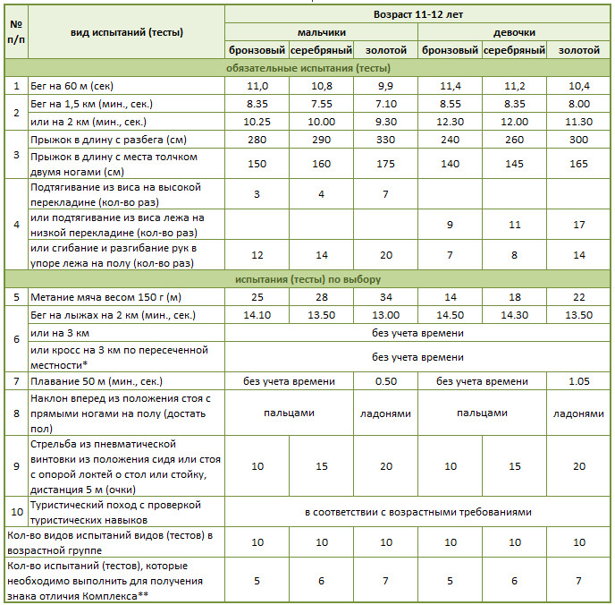

* Для бесснежных районов страны  
** При выполнении нормативов для получения знаков отличия Комплекса обязательны испытания (тесты) на силу, быстроту, гибкость и выносливость

**4 ступень – Нормативы ГТО для школьников 13-15 лет**

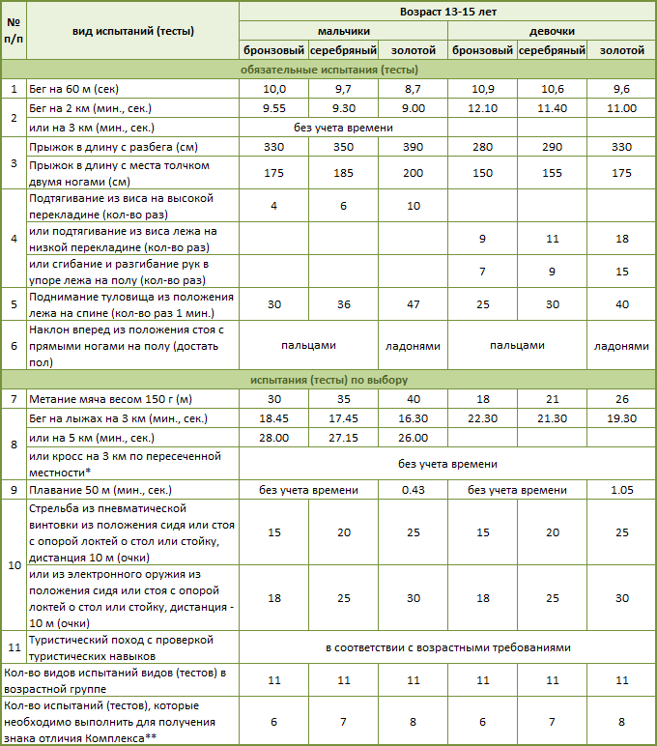

* Для бесснежных районов страны  
** При выполнении нормативов для получения знаков отличия Комплекса обязательны испытания (тесты) на силу, быстроту, гибкость и выносливость

**2.5 Методические материалы**

Имеется дидактико-методическое оснащение:

Учебники по физическойкультуре. Программа внеурочной деятельности для подготовки к сдаче нормативов ГТО. Инструкции по технике безопасности. Нормативные документы по дополнительному образованию. Учебные карточки с заданиями. Разработанные и утверждённые тесты, и нормативы по контролю ОФП, технической, тактической и теоретической подготовок.

**Список литературы**

1. Кузнецов В. С., Колодницкий Г. А. Методика обучения основным видам движений на уроках физической культуры в школе. М: Владос, 2002
2. Кузнецов В. С., Колодницкий Г. А. Внеурочная деятельность. Подготовка к сдаче комплекса ГТО. Москва «Просвещение» 2015